Workshop 4
Maria Lucía Castillo García

Índice de entregables
Evidencia 2
Parte 1: Construcción manual 2
Parte 2: Crear manualmente la estructura 3
Parte 3: Automatización 4
Parte 4: Montar los scripts 5
Parte 5: Regla importante de inicialización 5
Reto – Parte 6 6

Evidencia
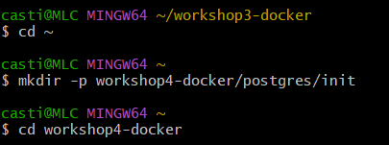

Parte 1: Construcción manual
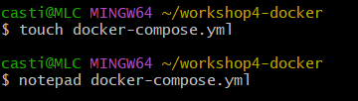
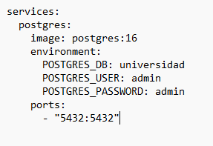
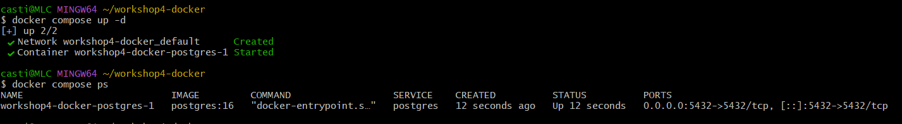

Entrar a PSQL
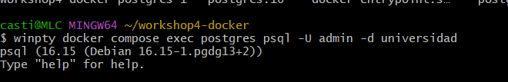

Parte 2: Crear manualmente la estructura
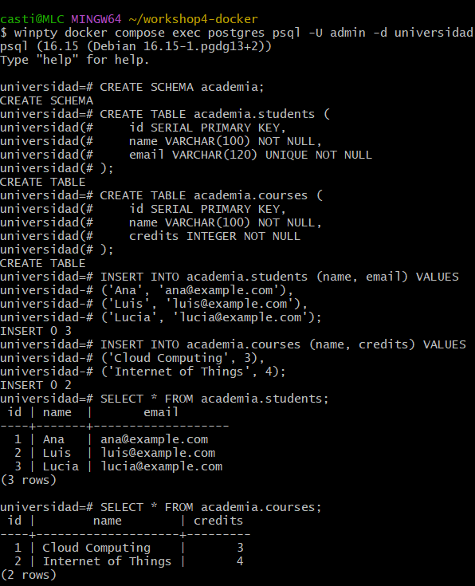
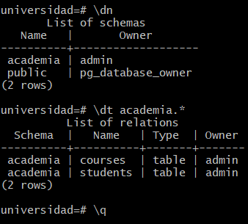

Parte 3: Automatización
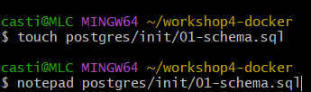
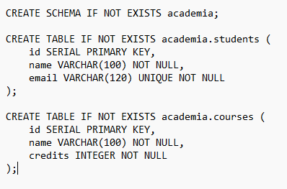
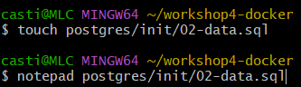
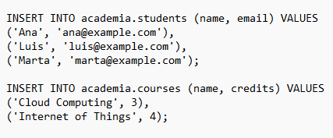
ACLARACIÓN: Acá tuve un errorcito y me tocó modificar a Lucía porque realmente era Marta…
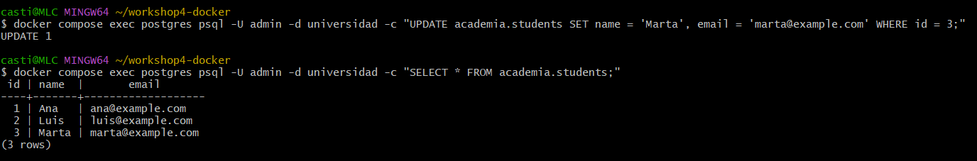

Parte 4: Montar los scripts
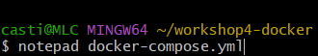
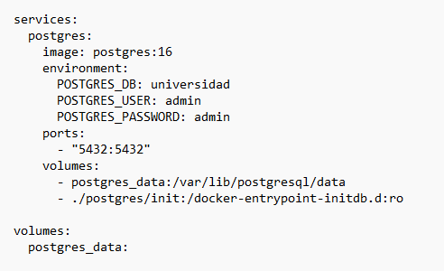

Parte 5: Regla importante de inicialización
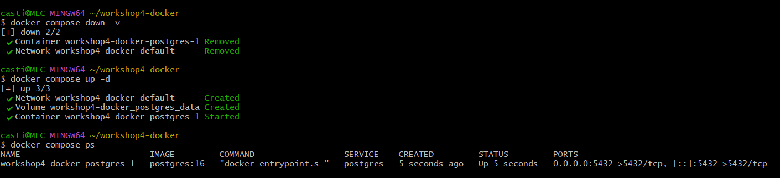

Verificación de que todo se creó solo:
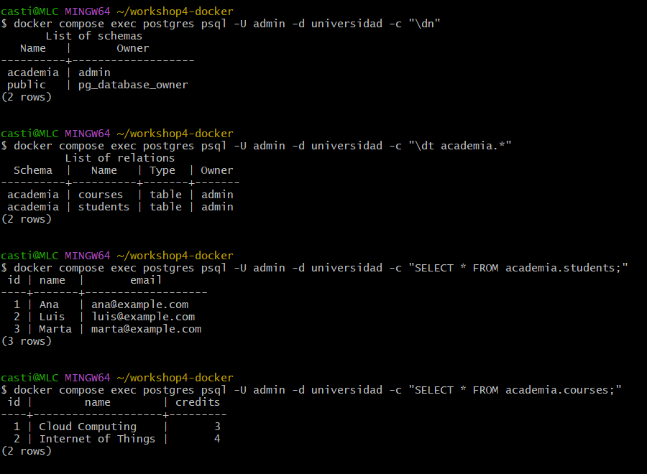
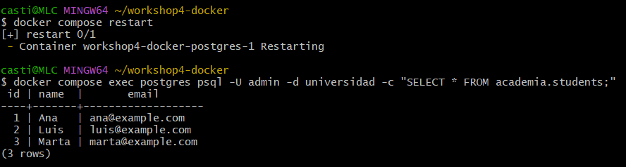

Reto – Parte 6
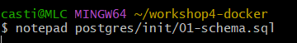
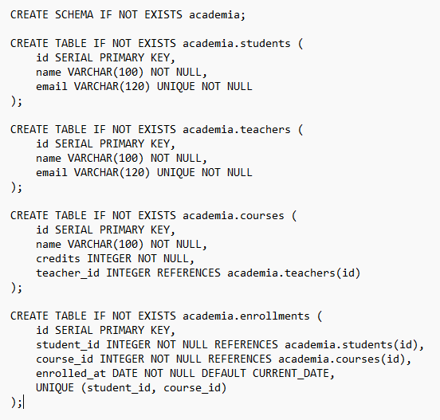
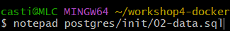
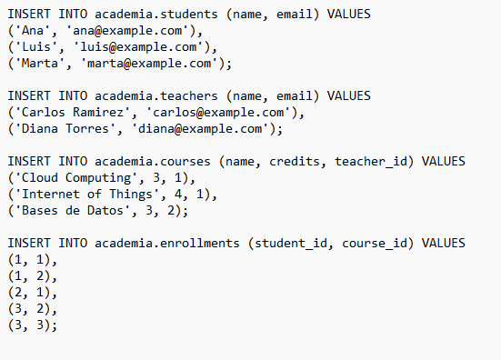
Reconstruir
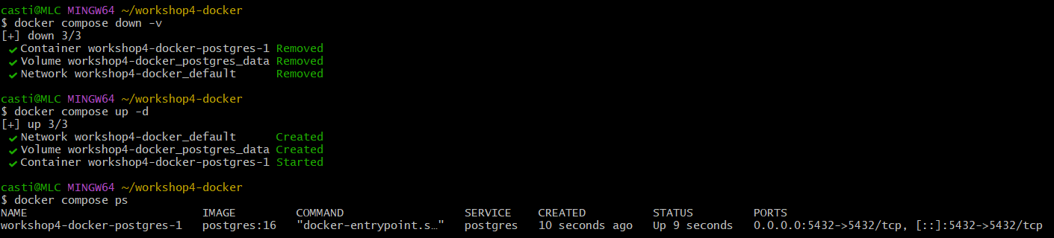

Verificar
